Чернівецький національний університет імені Юрія Федьковича

Інститут фізико-технічних та комп’ютерних наук

Кафедра Математичних проблем управління і кібернетики

Лабораторна робота № 2

“Тема Цикли. Масиви”

з дисципліни

“Крос-платформне Програмування”

Варіант № 12

Виконав (ла):

ст. гр. 241 Мудрак Максим Дмитрович

Прийняв:

Доцент Лазорик В. В.

Чернівці – 2024

**Завдання:**

















**Виконання:**

Завдання №1:

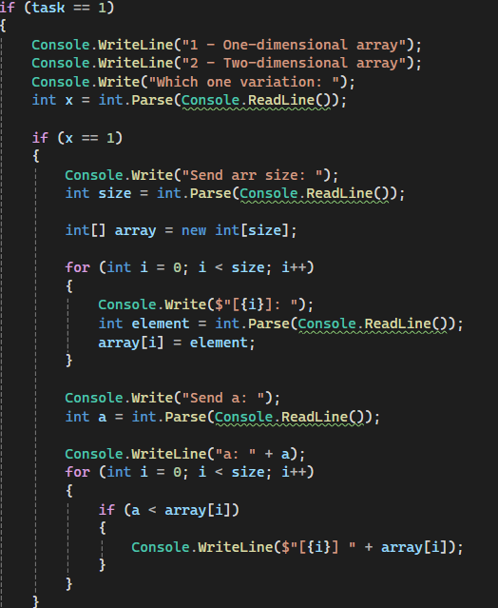

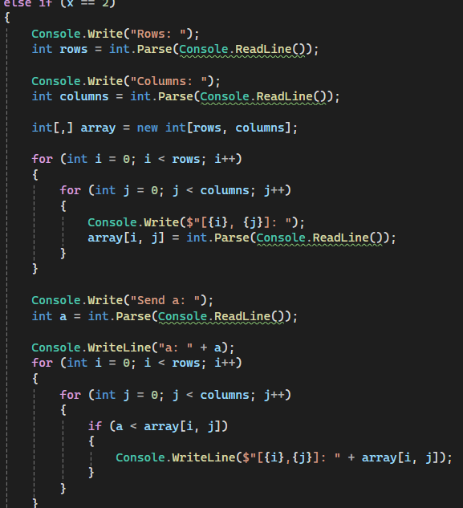

Лістинг:

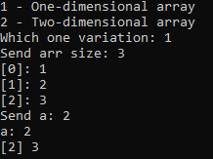

Завдання №2:

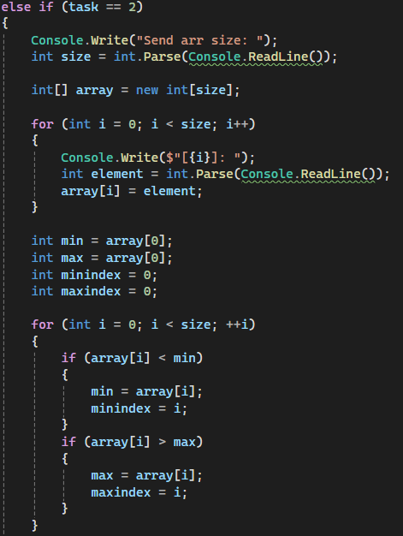

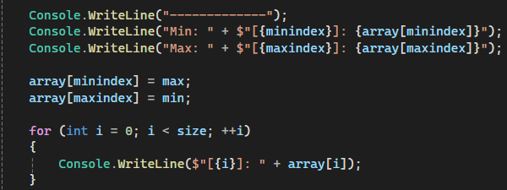

Лістинг:

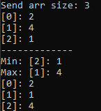

Завдання №3:

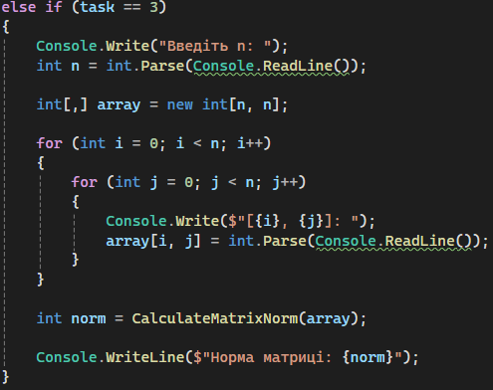

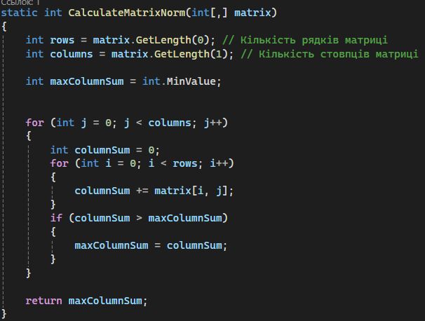

Лістинг:

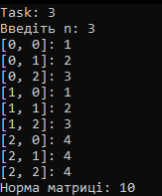

Завдання №4:

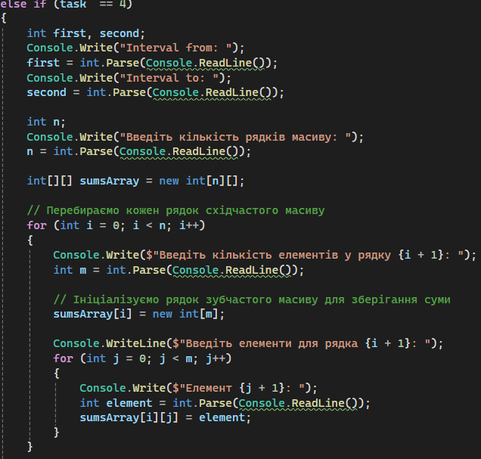

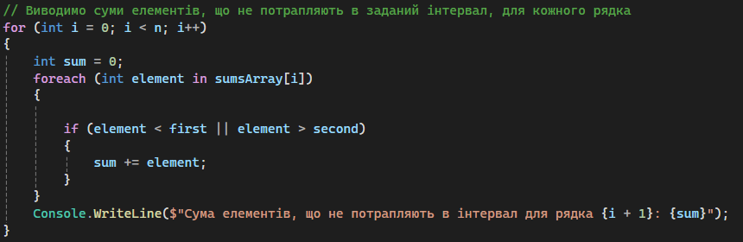

Лістинг:

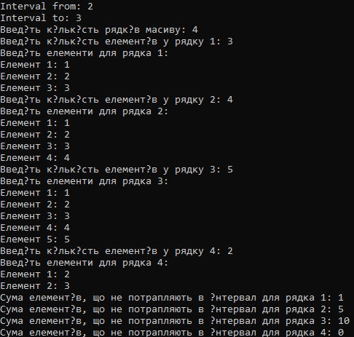

**GitHub**: https://github.com/MaximMudrak23/CSharpLabs

**Висновок:** Виконуючи цю лабораторну роботу, я дізнався краще синтаксис мови C#, та здобув навички роботи з масивами та циклами.